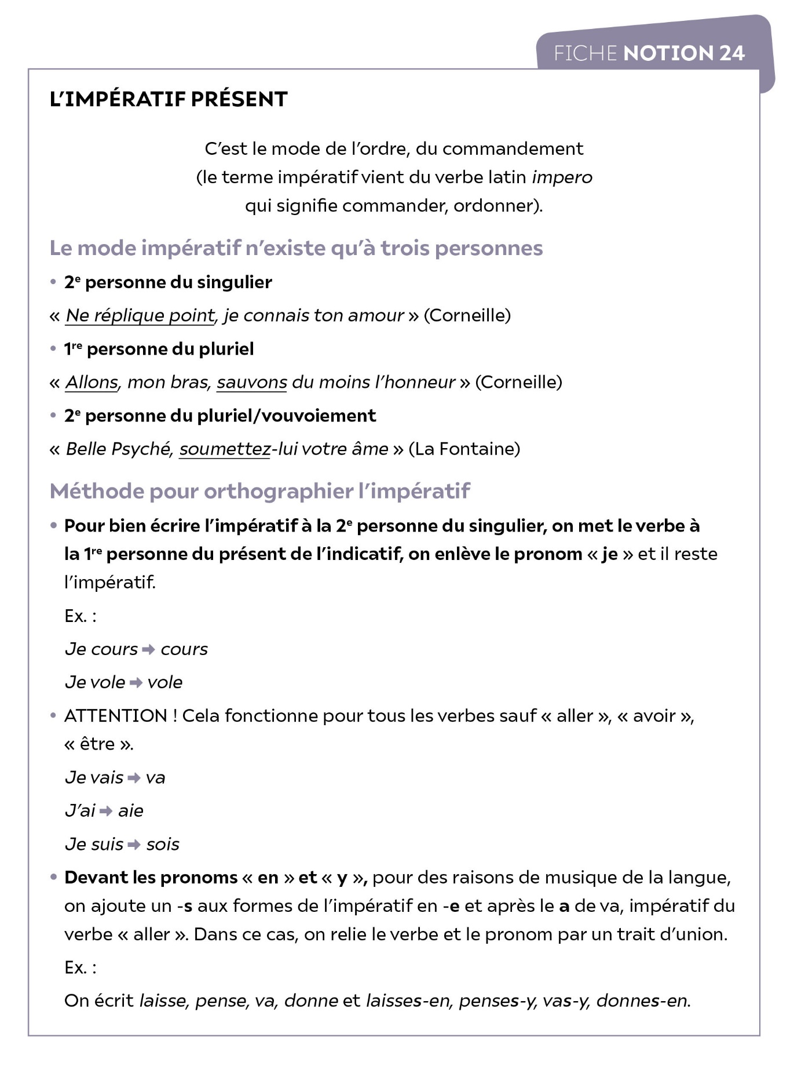

**Exercice d’application**

• **Dans le texte ci-dessous, je repère les verbes conjugués   
à l’impératif présent.**

• **Avec ces verbes conjugués à l’impératif présent, Calypso :**

1. **Donne-t-elle un conseil à Ulysse ?**
2. **Donne-t-elle un ordre à Ulysse ?**
3. **Adresse-t-elle une exhortation (encouragement) à Ulysse ?**

**Je suis en capacité d’argumenter mon choix.**

***L’Odyssée* (chant V)**

**Homère, trad. de Leconte de Lisle, 1867-1868**

Ulysse arrive sur la merveilleuse île de Calypso, la belle Nymphe.   
Poussé par les vagues, il s’échoue sur le sable fin. Calypso   
le découvre et tombe amoureuse du bel Ulysse.   
Elle l’emmène chez elle et veut le garder à tout jamais,   
en faire son mari et vivre à ses côtés, mais Ulysse ne veut pas rester,   
il veut s’enfuir et vite. Calypso accepte de le laisser partir   
pour rejoindre Pénélope, son épouse. Voici ce qu’elle lui dit :

« Malheureux, ne te lamente pas plus longtemps ici,   
et ne consume point ta vie, car je vais te renvoyer promptement.   
Va ! fais un large radeau avec de grands arbres tranchés   
par l'airain, et pose par-dessus un banc très-élevé, afin qu'il   
te porte sur la mer sombre. Et j'y placerai moi-même du pain,   
de l'eau et du vin rouge qui satisferont ta faim, et je te donnerai   
des vêtements, et je t'enverrai un vent propice afin que tu parviennes   
sain et sauf dans la terre de la patrie, si les Dieux le veulent ainsi qui habitent le large Ouranos et qui sont plus puissants que moi par l'intelligence et la sagesse ».

Homère, *L'Odyssée*, chant V, trad. de Leconte de Lisle, 1867-1868